Здравствуйте, уважаемые коллеги.

Мы рады приветствовать вас в нашем детском саду на семинаре практикуме «Портрет будущего первоклассника».

Вы уже ознакомились с программой нашего семинара, он будет состоять из теоретической и практической частей .

Теоретическую часть представит воспитатель старшей группы Осадчук Татьяна Николаевна, практическую часть с детьми проведет воспитатель подготовительной группы Кривуца Екатерина Владимировна, для вас практику подготовила воспитатель старшей группы Салахова Марина Владимировна.

Итак начнем.

**Сл. 1** (Презентация и доклад по теме Осадчук Т.Н.)

**Сл. 2** «Быть готовым к школе – не значит уметь читать, писать и считать.

  Быть готовым к школе – значит быть готовым всему этому научиться».

                                                                                                        Венгер Л.А.

В настоящее время часто нарушаются взаимосвязи между дошкольным учреждением и школой. И это не потому, что нет работы между начальной школой и ДОУ, нарушилась преемственность учебных программ, учебников, появилось много программ по учебным, образовательным дисциплинам и развивающим нетрадиционным авторским курсам. В основном это явление расценивается как положительное, но оно порождает много проблем. Не научив детей в детском саду важнейшим приемам учебной деятельности, трудно достичь высоких результатов в начальной школе, даже применяя передовые технологии. Вот почему появляется необходимость рассмотрения вопроса о методической преемственности, преемственности развивающей среды, стиля взаимодействия детей и взрослых.  
**сл.3** От обсуждения общих вопросов мы перешли к частным, а именно: как понимают многие из нас преемственность? Прежде всего, как готовность к школе, т.е. определенный объем полученных знаний и умений.  
На вопрос: «Каким бы Вы хотели видеть выпускника детского сада на пороге школы?», *учителя* часто отвечают так: «хорошо читающего», «знающего состав числа», «умеющего решать логические задачи», «умеющего составлять рассказ, пересказывать», «умеющего списать печатными буквами текст без ошибок». Тем самым, уже на входе в школьную жизнь предъявляют к детям завышенные требования и, не смотря на все запреты, пропускают их через входные испытания.  
*Родители,* боясь не соответствовать входным школьным испытаниям, стараются научить своих детей бегло читать, писать, решать сложные задачи. Они считают, что это и будет залогом их успешной учебы.  
В угоду школе и родителям многие ДОУ стали дублировать цели, задачи, формы и методы работы начальной школы. Это привело к вытеснению в детском саду специфической формы активной деятельности ребенка – игры. Все больше она уступает место «обучению на занятиях».  
Основное противоречие кроется, прежде всего, в несовпадении представлений о понятии «преемственность» представителей различных социальных позиций.

*Учителя,* как правило, недовольны. Для них: преемственность – это наличие у ребенка перед поступлением в школу определенных знаний, умений и навыков. Считают, что ребенок приходит к ним не обученный правилам и нормам школьного поведения.  
*Воспитатели* обижены. Для них обеспечить преемственность - значит позаботиться о том, чтобы к детям, которые придут в школу, не было никаких претензий. Считают, что дают каждому ребенку такой багаж знаний, который школа и не способна востребовать, в школьной программе это содержание дублируется, и развитие определенных способностей ребенка обрывается.  
*Родители* хотят все и сразу. Они, не произнося слово «преемственность», понимают его чаще всего как стремление пораньше обучить ребенка всему, чему его можно научить, упуская из виду тот факт, а, на сколько необходимо «особо продвинутые» достижения ребенку именно сейчас – в дошкольном детстве. По мнению многих родителей готовый к школе ребенок это тот, кто умеет читать, считать, хотя бы до 20, правильно держит в руке карандаш.  
И очень часто субъекты образовательного процесса забывают, что в центре всего находится личность ребенка. Который не эстафетная палочка, передаваемая из сада в школу, и даже не сосуд, который мы должны наполнить определенными знаниями, а, скорее всего, тот самый факел, который нужно зажечь.

**Сл.4** Говоря о готовности к школьному обучению, всегда нужно помнить о различных сторонах этой готовности, включающих в себя  
- Психологическую зрелость - степени развития кругозора, произвольности в общении со взрослыми и сверстниками  
- Интеллектуальную готовность - это уровни развития у ребенка мышления и речи.  
- Личностную зрелость – это в первую очередь мотивация обучения и сформированность волевого компонента.  
- Социально - коммуникативную готовность и ее три компонента: коммуникативную, социальную и языковую компетентности.

**Сл. 5 Психолого-педагогический портрет первоклассника**

Поступление ребенка в школу – очень важный, сложный и переломный период в его жизни. Полностью меняется уклад жизни, место в социальной системе, возрастает психо-эмоциональная, интеллектуальная и физическая нагрузка. На смену играм приходят ежедневные учебные занятия, требующие от ребенка напряженного умственного труда, активизации всех психических процессов на фоне малоподвижного существования. Маленький ученик попадает в совершенно новый незнакомый коллектив детей (таких же маленьких и несмышленых) и взрослых (строгих и непонятных учителей). Ему нужно научиться правильно общаться со сверстниками и педагогами, соблюдать школьную дисциплину, выполнять новые учебные и трудовые обязанности.

**Сл. 6**     Школа предъявляет особые требования к первокласснику. Психологи сформулировали определенные характеристики, которые обозначили как «психолого-педагогический статус (портрет) первоклассника:

**1.**                **Познавательная сфера:**

1.1.Произвольность психических процессов. Высокий уровень учебной активации, самостоятельности. Способность самостоятельно спланировать, осуществить и проконтролировать результат учебных действий. Совершение учебных действий по правилу и образцу. Поддержание  внимания на учебной задаче. Наличие собственных усилия для преодоления трудностей в решении учебной задачи.

1.2. Уровень развития мышления. Высокий уровень развития наглядно-образного мышления: вычленение существенных свойств и отношений предметов, использование схем, способность к обобщению свойств предметов. Начальный уровень развития логического мышления: способность к умозаключениям и выводам на основе имеющихся данных

1.3. Сформированность важнейших учебных действий. Умение выделить учебную задачу и превратить ее в цель деятельности. Сформированность внутреннего плана умственных действий.

1.4. Уровень развития речи.  Понимание смысла текста и простых понятий.

Использование речи как инструмента мышления (владение сложноподчиненными конструкциями в устной речи).

1.5. Уровень развития тонкой моторики.  Способность к сложной двигательной активности при обучении письму и рисованию.

1.6. Умственная работоспособность и темп умственной деятельности. Способность сосредоточенно работать в течение 15-20 минут. Сохранение удовлетворительной работоспособности в течение всего учебного дня. Способность работать в едином темпе со всем классом.

**2. Особенности общения и поведения**

2.1. Взаимодействие со сверстниками. Владение приемами и навыками эффективного межличностного общения со сверстниками: установление дружеских отношений, готовность к коллективным формам деятельности, умение разрешать конфликты мирным путем.

2.2. Взаимодействие с педагогами. Установление адекватных ролевых отношений с педагогами на уроках и вне уроков. Проявление уважения к учителю.

2.3. Соблюдение социальных и этических норм. Принятие и выполнение школьных и общепринятых норм поведения и общения.

2.4. Поведенческая саморегуляция. Произвольная регуляция поведения и естественной двигательной активности в учебных и других ситуациях внутришкольного взаимодействия. Сдерживание непроизвольных эмоций и желаний. Способность к ответственному поведению (в рамках возрастных требований).

2.5. Активность и автономность поведения.  Активность и самостоятельность в познавательной социальной деятельности.

**3. Особенности мотивационно-личностной сферы**

3.1. Наличие в характере учебной мотивации.  Желание учиться, идти в школу. Наличие познавательного или социального мотива учения.

3.2. Устойчивое эмоциональное состояние в школе.  Отсутствие выраженных противоречий между: - требованиями школы (педагога) и родителей; - требованиями взрослых и возможностями ребенка.

**4. Особенности системы отношений школьника к миру и самому себе**

4.1. Отношения со сверстниками.  Эмоционально-положительное восприятие ребенком системы своих отношений со сверстниками

4.2. Отношения с педагогами.  Эмоционально-положительное восприятие ребенком системы своих отношений с педагогами и воспитателями.

4.3. Отношения к значимой деятельности.  Эмоционально-положительное восприятие школы и учения

4.4. Отношения к себе. Устойчивая положительная самооценка.

**5. Необходимые компетенции:**

· Рисовать, чертить по определенным правилам.

· Уметь слушать, отвечать на вопросы, задавать вопросы.

· Уметь пересказывать небольшие тексты, монологически высказываться.

· Знать наизусть не менее 5 стихотворных произведений.

· Знать нумерацию и выполнять элементарные математические счетно-расчетные действия на основе наглядно-действенного и наглядно-образного мышления в пределах 10.

· Решать простые задачи на сложение и вычитание; сравнивать числа.

· Иметь первоначальные представления о временных и пространственных рамках окружающего мира: элементарные единицы времени, дни недели, месяцы, времена года, признаки смены времен года, предметы живой и неживой природы, растения и животные, основы жизнедеятельности человека и т.д.

**Сл.7**     К сожалению, далеко не все дети готовы к учебной нагрузке и владеют вышеперечисленными компетенциями. Именно это является одной из главных причин, порождающей комплекс проблем, связанных со слабой успеваемостью ребенка в начальной школе.

**Проблема 1**. Ребенок владеет учебными навыками, у него хорошо складываются отношения со сверстниками и учителем, но при этом ребенок ***в школу идти не хочет,*** или не выражает особого рвения к данному процессу. Эта проблема связана с низкой мотивацией на учение. Если эту ситуацию не исправить в 1 классе, она может привести к серьезным межличностным конфликтам в дальнейшем образовании.

**Проблема 2**. Ребенок с удовольствием ходит в школу, старается учиться и выполнять все требования учителя, но у него ***не получается***: буквы не слушаются и пишутся криво, числа складываются и вычитаются неправильно, ответы на вопросы получаются невпопад, значит, налицо проблемы в психо -соматической или интеллектуальной сферах ребенка.

**Проблема 3**. Ребенок делает все, как надо, но налицо ***плохое поведение.***Если ребенок просто ***на переменах*** носится «как угорелый» – это нормальный, здоровый ребенок (повышенная двигательная активность в этом возрасте является нормой). Однако, если ребенок плохо ведет себя ***на уроках*** – это проблема куда более серьезная. В этом случае наблюдаются отклонения в познавательной сфере: недостаточность развития произвольного внимания, самоконтроля, работоспособности, воли.  Если же плохое поведение связано с ***взаимоотношениями*** со сверстниками или учителями – это недостатки семейного воспитания или следствие не сложившихся отношений в детском саду.

**Сл. 8** На современном этапе дошкольного образования и требований, выдвигаемых школой перед первоклассником, акцент со знаний, умений и навыков переносится на формирование общей культуры, развитие «качеств, формирование предпосылок учебной деятельности, обеспечивающих социальную успешность».

ФГОС ДО- это первый в истории российского образования документ, который на федеральном уровне определяет важные принципы, по которым необходимо фактически перестраивать образовательную работу в дошкольных учреждениях с учетом специфики обучения дошкольников. Впервые на уровне нормативного документа во ФГОС ДО в качестве одного из приоритетов целевых ориентиров дошкольного образования выделены предпосылки учебной деятельности. Это - универсальные учебные действия (УУД), обеспечивающие социальную успешность дошкольников при переходе к школьному обучению, а, значит, и преемственность дошкольного образования и начальной школы. ДОУ  
**Сл. 9** Во ФГОС ДО выделяется раздел «Требования к результатам освоения детьми основной образовательной программы дошкольного образования». Эти требования «представлены в виде целевых ориентиров дошкольного образования, которые представляют собой возрастные характеристики возможных достижений ребёнка на этапе завершения уровня дошкольного образования». Такие характеристики «являются необходимыми предпосылками для перехода на следующий уровень начального образования, успешной адаптации к условиям жизни в школе и требованиям учебного процесса».  
  
**сл. 10** Что такое универсальные учебные действия? Есть несколько толкований.  
УУД - это умение учиться, то есть способность человека к саморазвитию и самосовершенствованию через усвоение нового социального опыта.  
УУД - это способность ребенка к саморазвитию путем активного усвоения и получения знаний через практическую деятельность, «умение учиться».  
Обобщая их, можно утверждать. что УУД - совокупность различных способов действий, обеспечивающих способность к самостоятельному усвоению новых знаний и умений. *Для педагога важно понять, что в основе формирования УУД лежит «умение учиться» путем активного усвоения и получения знаний через практическую деятельность.*  
  
**сл. 11** Т.е. в дошкольном возрасте нет универсальных учебных действий, формируются лишь их предпосылки, которые представлены 4 блоками.

**Сл.12**

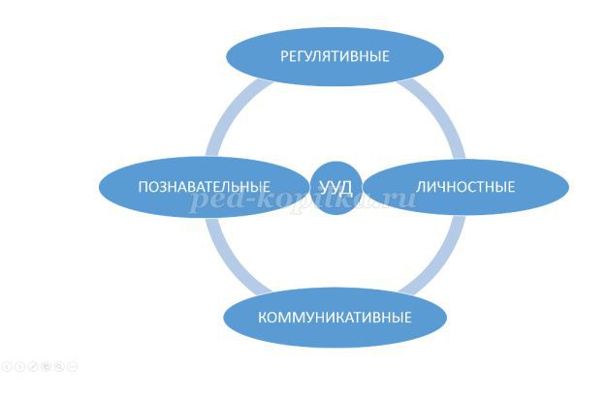

Уважаемые участники семинара, предлагаю вам практическое задание, нужно определить к какому виду УУД относятся следующие характеристики.

**1.**

Сформированы основные физические качества и потребность в двигательной активности. Самостоятельно выполняет доступные возрасту гигиенические процедуры, соблюдает элементарные правила здорового образа жизни.  
Интересуется новым, неизвестным в окружающем мире (мир предметов и вещей, мир отношений и собственный внутренний мир). Задает вопросы взрослому, любит экспериментировать. Способен самостоятельно действовать (в повседневной жизни, в различных видах детской деятельности). В случаях затруднений обращается за помощью к взрослому. Принимает живое, заинтересованное участие в образовательном процессе.  
Откликается на эмоции близких людей и друзей. Сопереживает персонажам сказок, историй, рассказов. Эмоционально реагирует на произведения изобразительного искусства, музыкальные и художественные произведения, мир природы.  
Имеет представление: о себе, собственной принадлежности и принадлежности других людей к определенному полу; о составе семьи, родственных отношениях и взаимосвязях, распределении семейных обязанностей, семейных традициях; об обществе (ближайшем социуме), его культурных ценностях и своем месте в нем; о государстве (в том числе его символах, «малой» и «большой» Родине, ее природе) и принадлежности к нему; о мире (планете Земля, многообразии стран и государств, населения, природы планеты.  
*(ЭТО ЛИЧНОСТНЫЕ)*

**2.**

Ребенок адекватно использует вербальные и невербальные средства общения, владеет диалогической речью и конструктивными способами взаимодействия с детьми и взрослыми.  
Ориентируется на партнера по общению, способен изменять стиль общения со взрослым или сверстником, в зависимости от ситуации.  
Умеет слушать собеседника, задавать вопросы, договариваться о распределении функций и ролей в совместной деятельности.  
Формулировать собственное мнение и позицию.  
*(ЭТО КОММУНИКАТИВНЫЕ)*

**3.**

Поведение ребенка преимущественно определяется не сиюминутными желаниями и потребностями, а требованиями со стороны взрослых и первичными ценностными представлениями о том «что такое хорошо и что такое плохо».  
Ребенок способен планировать свои действия, направленные на достижение конкретной цели. Соблюдает правила поведения на улице (дорожные правила), в общественных местах (транспорте, магазине, поликлинике, театре и др.).  
Поведение ребенка преимущественно определяется не сиюминутными желаниями и потребностями, а требованиями со стороны взрослых и первичными ценностными представлениями о том «что такое хорошо и что такое плохо».  
Ребенок способен планировать свои действия, направленные на достижение конкретной цели. Соблюдает правила поведения на улице (дорожные правила), в общественных местах (транспорте, магазине, поликлинике, театре и др.) *(ЭТО РЕГУЛЯТИВНЫЕ)*

**4.**

Ребенок может применять самостоятельно усвоенные знания и способы деятельности для решения новых задач (проблем), поставленных как взрослым, так и им самим; в зависимости от ситуации может преобразовывать способы решения задач (проблем).  
Способен предложить собственный замысел и воплотить его в рисунке, постройке, рассказе и др.  
Ориентируется в пространстве и времени.  
Применяет правила и при помощи взрослого может создавать алгоритмы действий для решения поставленных задач;  
Узнает, называет и определяет объекты и явления окружающей действительности, осуществляя классификацию и сериацию на конкретном предметном материале.  
*(ЭТО ПОЗНАВАТЕЛЬНЫЕ)*

**сл.13 ПРАКТИЧЕСКАЯ ЧАСТЬ**

**А сейчас мы предлагаем вам практическую часть . ОД с детьми подготовительной к школе группы в форме**  Квест-игры «В поисках слова»

**Мотивация деятельности детей:** пройти все испытания квеста и найти слово.

**Формы работы с детьми:** технология «квест-игра», технология проблемного обучения, здоровьесберегающая технология.

**Цель:** обобщение знаний, полученных детьми в течение учебного года.

**Задачи:**

**Образовательные:**

- Продолжать упражнять детей в согласовании слов в предложении.

- Продолжать упражнять детей ориентироваться на листе бумаги.

- Обобщить знания детей о времени; сезонных изменениях в природе, связанных с различными временами года.

- Продолжать формировать умение решать математические, логические задачи.

- Закреплять умение разгадывать ребусы.

- Закреплять умение проводить звуковой анализ слов.

**Развивающие:**

- Развивать логическое мышление, сообразительность, внимание, смекалку, зрительную память, воображение.

- Развивать координацию движений.

**Воспитательные:**

- Воспитывать самостоятельность, умение понимать учебную задачу и выполнять её самостоятельно;

- Воспитывать взаимопомощь, взаимоконтроль;

- Формировать умение договариваться, работать сообща и парами;

- Воспитывать любознательность, любовь к природе и желание учиться.

**Планируемый результат:**

сформированы знания по образовательным областям в соответствии с ФГОС ДО и Образовательной программой ДОУ;

умеют работать в самостоятельно и в коллективе сверстников;

проявляют творчество и активность во всех видах образовательной деятельности.

**Вводная часть**

Здравствуйте ребята, я рада вас всех видеть. Сегодня к нам пришли гости,

давайте с ними поздороваемся.

Собрались все дети в круг  
Я твой друг, и ты мои друг.  
Крепко за руки возьмёмся  
И друг другу улыбнёмся.

Ой, ребята, а к нам, что- то пришло, на ноутбук приходит видеописьмо от Тётушки Совы, которое выводим на экран проектора.

«Здравствуйте дорогие ребята!

Я давно за вами наблюдаю, и вы мне очень нравитесь. Вы такие дружные, находчивые, думаю, что только вы сможете мне помочь. Скоро открывается моя летняя лесная школа, но у одного из главных школьных слов растерялись все буквы. А без него зверята не смогут прийти ко мне учиться. Вот вам в помощь схема движения. Двигаясь по ней и выполняя сложные, но интересные задания вы будете находить по одной букве и конце ваших приключений, прочитав получившееся слово, отправите его мне на адрес электронной почты. Желаю удачи!» (распечатать схему)

В.: Ребята, что же делать? Поможем Тетушке Сове открыть ее лесную школу?

Д.: Да

В.: Как мы это сделаем?

Д.: Пройдём по схеме, соберём все буквы и отправим слово по электронной почте.

В: Ребята, мы справимся с заданиями, как вы думаете? (дети выбирают ребенка, который будет отвечать за схему движения)

Д.: Да

В.: Но хорошо

**Основная часть**

В.: **Посмотрите на схему, где находится первое задание.**

Д.: **На столе где стоит КНИГА**

**1.**Воспитатель открывает конверт.

В.: Ничего не пойму, здесь какая-то путаница! Помогите исправить ошибку, ребята.

1. Червяк клевал скворца.

2. Песня пела соловья.

3. Мохнатая гусеница съела синицу.

4. В цветке стояла ваза.

5. Грибы собирали детей в корзину.

6. Пушистая мышка поймала кошку.

7. Ранец нёс ученика.

В.: Хорошо, вы справились с первым заданием, а где же буква?

Дети находят букву в музыкальном уголке, кладут в папку с кнопочкой.

В.: Ребята, напомните, для чего нам эта буква

Д.: Чтобы собрать слово.

В.: Для кого мы собираем слово из букв?

Д.: Для Тётушки Совы.

**В.: разворачивайте схему, посмотрим, куда дальше проложен путь?**

**2. (к столу с Зеленым кубиком.)**

Воспитатель вынимает из конверта листок с заданием (нарисованы цветные геометрические фигуры)

В.: Что вам нужно выполнить?

Дети предлагают свои варианты.

В.: Правильно, вам надо выложить геометрические фигуры на листе бумаги в определённом порядке.

1. Большой красный круг лежит на нижнем правом углу маленького синего треугольника.

2. Маленький голубой круг лежит под верхним углом большого зелёного треугольника.

3. Большой жёлтый квадрат лежит на нижнем правом углу большого красного треугольника.

4. Маленький жёлтый круг лежит на верхнем левом углу большого зелёного квадрата.

Дети поясняют, как они расположили фигуры.

В.: Безупречная работа!

Вот и второе задание выполнили, осталось найти букву.

Дети находят букву под столом.

В.: Что мы сделаем из букв?

Д.: Соберём в слово, отправим Сове.

**В.: Посмотрите на схему, как дальше проходит наш путь?**

**(проходим к мольбертам, конверт на нем, в нем ребусы)**

**3.**В.: Что необходимо сделать в этом задании?

Д.: разгадать ребусы.

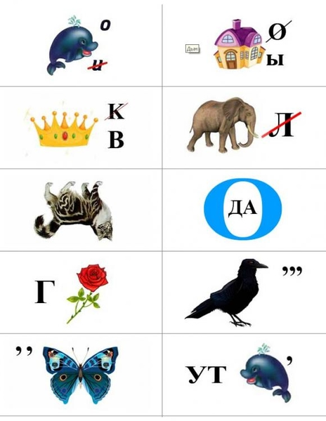

В.: А здесь ещё один конверт, с картинками. Как выполнить это задание?

Д.: Определить первый звук в названии каждой картинки, назвать слово.

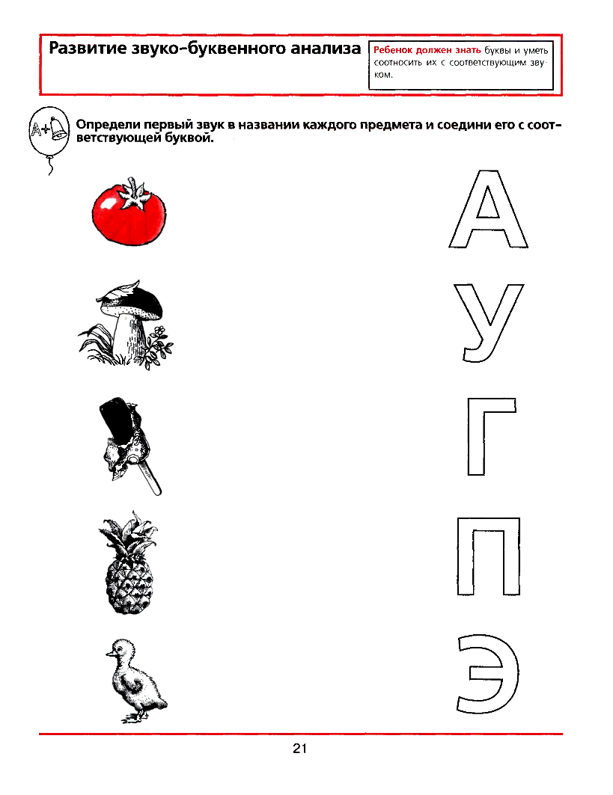

В.: Ребята, вы справились и с этим не простым испытанием, нам надо найти следующую букву.

В.: Напомните, ребята, для чего мы ищем буквы (ответы детей).

**4.**В.:**Двигаемся дальше по карте (к столу у стены с красным прямоугольником).**

1. На столе 3 стакана молока. Костя выпил один стакан молока и поставил на стол. Сколько стаканов на столе? (3)

2. Боря гостил в деревне неделю и три дня. Сколько дней гостил Боря в деревне? (10)

3. На столе лежат два яблока и три груши. Сколько овощей лежит на столе? (0)

4. Какое время года наступит после осени? (зима)

5. В какое время года бывает листопад? (осенью)

6. Что длиннее месяц или неделя? (месяц)

7. Назовите дни недели, начиная с понедельника.

8. Сколько слогов в слове «карандаш»? (3)

9.Как называется государство, в котором мы живем? (Россия)

10.Как называется модель земного шара? (глобус)

11. Назовите все месяцы по временам года.

В.: Умницы и вы заработали ещё одну букву!

**5.**В.:**Посмотрите на карту, куда нам двигаться дальше? (к столу где стоит мяч**).

В.: Ребята, как вы думаете, что нам нужно сделать, чтобы получить следующую букву? (Дети рассматривают листок с заданием).

Д.: пройти полосу препятствий.

Дети строятся в шеренгу. Звучит команда: «равняйсь, смирно, на первый второй рассчитайсь, первые номера два шага вперед, направо, за направляющим шагом марш, вторые номера направо, за направляющим шагом марш». Пробежать змейкой между кеглями; броски мячи в корзину; прыжки на двух ногах;

Пройдя полосу препятствий, команды находят конверты с буквой, которые лежат на дне корзинки.

**6.**В.: **Посмотрим на карту, куда же дальше проложен путь.**

**Д. к стульчикам, где сидит белка**

Конверт с заданием дети находят на стульчике.

В.: А что необходимо сделать здесь? Как вы думаете?

Д.: Графический диктант

В.: Проходим за столы, усаживаемся (у каждого ребенка лежит лист бумаги и карандаш). У детей должен получится зонт.

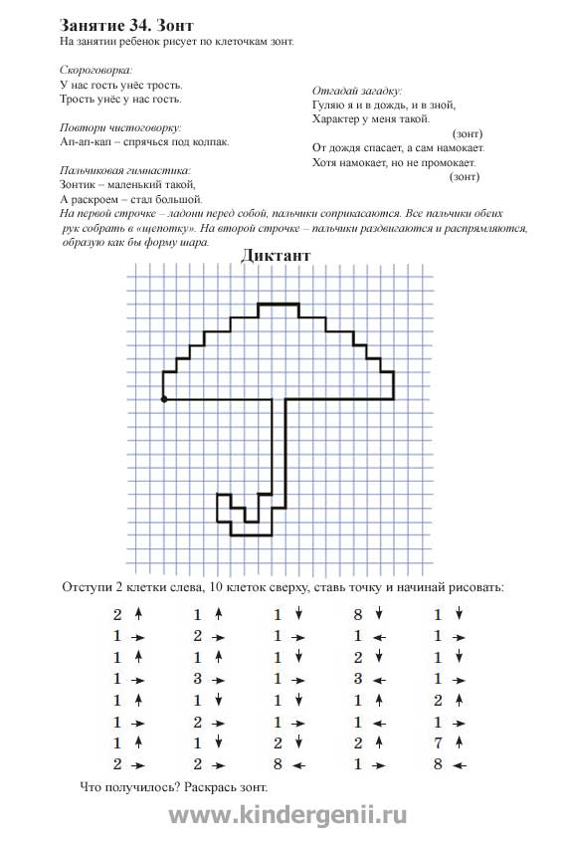

В.: Справились и с этим испытанием, а это значит, что где-то здесь вы можете найти последнюю букву (находят в уголке с инструментами).

В.: Посмотрите на схему, остались ещё невыполненные задания?

Д.: нет.

В.: Что нам теперь делать?

Д.: теперь из этих букв нужно составить слово.

В.: но это сложно…

Дети догадываются разложить буквы в порядке возрастания цифр с обратной стороны. Читают получившееся слово.

В.: Что же получилось?

Дети: Слово «ученики»!

В.: Вот без какого слова школа не могла открыться. Ведь школа не бывает без…(учеников)

В.: Ребята, вот мы и собрали слово. А что нам делать теперь?

Д.: Нам надо отправить это слово Сове по электронной почте.

Дети возвращаются к ноутбуку, отправляют с помощью педагога слово и получают в ответ видеописьмо от Тётушки Совы:

«Спасибо друзья, выручили меня, уверена, что вы будите лучшими учениками! А в награду, получите от меня медали (на экране медали), которые находятся в красном конверте в вашей группе!»

В: Ребята и я вас благодарю за старания, за дружескую поддержу и взаимопомощь, и от имени Совы вручаю вам медали.

**Заключительная часть**

- Зачем вы собирали буквы?

- Какие задания вызвали затруднения?

- Что было интересным?

- За что бы ты себя похвалил(а)?

- О чём ты расскажешь вечером родителям?

**Деловая игра для педагогов**.  
**Цель:** повышение качества профессиональной деятельности педагогов ДОУ.  
**Задачи:**  
1. Способствовать активизации имеющихся у педагогов теоретических знаний,  
практических умений и навыков.  
2. Привлечь внимание педагогов к рассматриваемому вопросу, повысить их активность,  
побудить размышлять, анализировать.  
3. Содействовать творческому поиску, а также созданию благоприятного психологического климата в группе педагогов.

ХОД ИГРЫ: Давайте поприветствуем друг друга как:

Индийцы (ладони вместе перед грудью с поклоном)

Жители Конго (дуют друг на друга)

В Тибете, чтобы поздороваться, нужно правой рукой снять головной убор, а левую руку заложить за ухо, и высунуть язык

Жители Гренады скорее бьют кулаком о кулак

Южноафриканцы сцепляют мизинцы

В Англии пожимают руки

А вот японцы руки жать не будут, они вместо этого кланяются. И чем дольше, тем выше степень их уважения к человеку.

Ну а мы с вами возьмемся за руки и скажем «Сегодня у меня еще один день – мой день! И я проживу его с радостью!»

Анкета «Что должен знать и уметь ребенок, идущий в первый класс школы?»

1. «Что должен знать и уметь ребенок, идущий в первый класс школы?» (Общий кругозор, развитие речи (русский язык, подготовка к освоению грамоты), математика, счет, моторика, подготовка руки к письму, окружающий мир.

2 . Должен ли первоклассник уметь читать?

3. Каким должен быть будущий первоклассник по ФГОС?

Педагоги разбиваются на пары по цвету шарика (желтые и синие)

Сегодня у нас с вами не просто игра. Нам предстоит увлекательное путешествие на поезде. Команда, получившая жетоны желтого цвета, - это один состав поезда, команда с жетонами синего цвета – второй состав. Задача составов – успешно пройти нелегкий путь и добраться до станции интеллектуалов. Путь достаточно длинный – 100 км. От станции до станции разное расстояние. И чем успешнее вы будете справляться с предлагаемыми заданиями, тем больше шансов у вас попасть в пункт назначения.

Сейчас командам необходимо выбрать начальника своего состава и придумать название поезду.

Молодцы! Ну что, составы готовы отправиться в путь?

Каждая команда получает конверт, в котором указано где найти свое первое задание.

**Задание 1.** **Станция «Старт»** Каждой группе участников предлагается разгадать ребус с ключевым словом. (Слова: педагог и ребенок). Побеждает та которая выполнит задание быстрее.

Подсказка: Не всегда слово, которое изброжено на рисунке, нужно читать полностью. Если слева от рисунка помещена запятая, то это значит, что от его названия следует отбросить первую букву. Если нарисованы 2 или 3 запятые, то нужно отбросить соответственно 2 или 3 буквы. Так же и в конце слова.

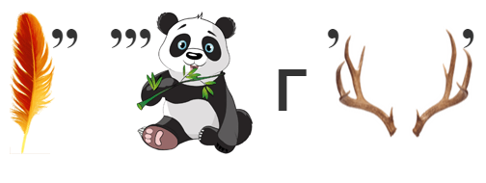

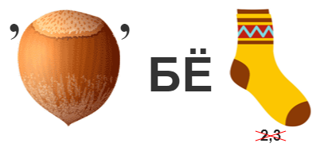

**ЗАДАНИЕ 2.*Станция «Разминочная»***

Отгадать загадки, где задуманное слово состоит из нескольких самостоятельных слов.

Первое слово над чайником тает,

Второе – у папы растет под губой.

А целое ветер морской надувает

И в плаванье нас приглашает с тобой (***Пар ус)***

Первый слог – нота, второй – тоже,

А в целом – на горох похожа ***(Фа соль)***

Предлог стоит в моем начале,

В конце же – загородный дом.

А целое – мы все решали

И у доски и за столом (***За дача)***

Начало – нота, потом – оленя украшение.

А вместе – место оживленного движения (***До рога)***

**Задание 3**. ***Станция «Математическая»***

У мальчика столько же сестер, сколько и братьев, а у его сестры вдвое меньше сестер, чем братьев.

Сколько в этой семье братьев и сколько сестер? (*4 брата и 3 сестры)*

Когда моему отцу был 31 год, мне было 8 лет, а теперь отец старше меня вдвое. Сколько мне теперь лет? (*23 года. Разность между годами отца и сына равна 23 годам, следовательно, сыну надо иметь 23 года, чтобы отец был вдвое старше его).*

*Баллы получает команда, первой назвавшая правильный ответ. За каждый правильный ответ начисляется по 5 км.*

**Задание 4. Станция «Запоминай-ка»** Какая у вас память?

Зачитывается 25 слов – ***Слон, кровать, верблюд, зонт, тетрадь, карандаш, птица, пальто, стакан, телефон, цветок, человек, дерево, мячик, яблоко, сумка, роза, апельсин, пирамидка, чай, кукла, ваза, воробей, шапка, медведь.***

Каждая команда должна записать все слова, которые удалось запомнить. Слова записывать можно в любом порядке (*За каждое слово начисляется 1 км.)*

**Задание 5.** ***Станция «Понимай-ка»***

Командам раздаются карточки с 10 словами. В течение 3 минут участники первой команды должны объяснить, как можно больше слов своим соперникам, при этом нельзя употреблять однокоренные слова. Далее они меняются ролями.

|  |  |
| --- | --- |
| Верблюд  Компот  Педагогика  Мультфильм  Родители  Манная каща  Песок  Банкомат  Литература  Мармелад | Сказка  Портфель  Администрация  Динозавр  Музей  Ряженка  Мужчина  Завхоз  Логопедия  Шифон |

*(За каждый правильный ответ обеим командам начисляется по 1 км.)*

**ЗАДАНИЕ 6.** ***Станция «Смекалистых» найти это задание в конверте приклеенного на стул)***

Участникам необходимо заменить фразеологизмы одним словом

|  |  |
| --- | --- |
| Мозолить глаза  Клевать носом  Бить баклуши  Прикусить язык  Как снег на голову  Вешать нос  Витать в облаках  Задать головомойку  Зарубить на носу  Ждать у моря погоды | Точить лясы  Дать слово  Дрожать как осиновый лист  Писать, как курица лапой  Ходить на голове  Считать ворон  Держать в голове  Наговорить с три короба  Держать язык за зубами  После дождика в четверг |

**Задание 7.** **Станция «Угадай-ка»** У меня весёлый друг, его знают все вокруг. Он вниманьем окружен. Догадайтесь кто же он? Замени каждое слово суммой двух чисел, одно из которых равно 10, и в таблице найти нужную букву. 15, 17, 12, 18, 14, 16, 19

|  |
| --- |
| КАРЛСОН |

|  |  |  |  |  |  |  |  |
| --- | --- | --- | --- | --- | --- | --- | --- |
| 7 | 2 | 5 | 3 | 9 | 6 | 4 | 8 |
| 10 | а | р | к | ю | н | о | с | л |

**Задание 8**. ***Станция «Интеллектуалов»***

И заключительное задание нашего путешествия — это Головоломка. Педагогам предлагается решить головоломку, для того чтобы получить Сертификаты участников.  
Какой номер парковки скрывается под машиной?:

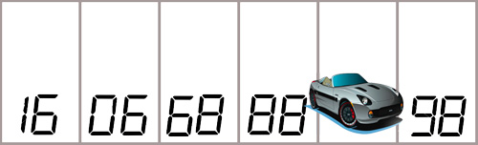

**Ответ:** Номер парковки – 87. Если перевернуть картинку вверх ногами, то вы увидите, что все номера записаны в порядке возрастания: 86, 87, 88, 89, 90

**Рефлексия:** Итак, по результатам всех этапов каждой команде удалось пройти путь в сто километров. А это значит, что в нашей группе работают самые интеллектуальные педагоги. Поздравляю! Вы прибыли в пункт назначения – на станцию Интеллектуалов.

За окнами температура воздуха самая комфортная, небо безоблачное, атмосферное давление в норме. Просьба при выходе не забывать хорошее настроение. Желаю удачи!

**сл.14** А теперь давайте уточним и закрепим. получается следующий

**"Портрет выпускника ДОУ, готового к обучению в школе"**

Физически развитый, овладевший основными культурно-гигиеническими навыками (личностные результаты).  
Любознательный, активный (личностные результаты).  
Эмоционально отзывчивый (личностные результаты).  
Имеющий первичные представления о себе, семье, обществе (ближайшем социуме), государстве (стране), мире и природе (личностные результаты).  
Овладевший средствами общения и способами взаимодействия с взрослыми и сверстниками (коммуникативные результаты).  
Способный управлять своим поведением и планировать свои действия на основе первичных ценностных представлений, соблюдающий элементарные общепринятые нормы и правила поведения (регулятивные результаты).  
Овладевший универсальными предпосылками учебной деятельности (регулятивные результаты):  
Способный решать интеллектуальные и личностные задачи (проблемы), адекватные возрасту (познавательные результаты).  
Овладевший необходимыми умениями и навыками (предметные результаты).

**Сл. 15ПРИНЦИПЫ ФОРМИРОВАНИЯ ПРЕДПОСЫЛОК УУД**

Опираться на ведущий вид деятельности дошкольников – игру.  
Включать детей в активные виды деятельности: конструирование, рисование, моделирование, экспериментирование, исследование, и др.  
Максимально использовать метод поощрения: поощрять детей за активность, познавательную инициативу, интерес, стимулировать любые усилия, направленные на решение задачи, любой ответ.  
Тренировать мыслительные операции – классификацию, анализ, синтез, сравнение, обобщение, аналогию, сериацию и др.  
Развивать коммуникативные способности детей, вербальную и невербальную речь.  
Развивать творческие способности и навыки самоконтроля.  
Акцентировать внимание на деятельности дошкольника и ее эффективности, а не на достижениях.  
И всегда помнить, что  
Дошкольнику требуется личный контакт с ним;  
Атмосфера успеха;  
Помощь в обретении уверенности в своих силах и способностях;  
Помощь в приобретении знаний легко и с интересом;  
Доброжелательное и уважительное отношение к его личности.  
Поощрение и похвала.  
Принятие его таким, какой он есть;  
Адекватная оценка его деятельности и запрет на прямые оценки личности ребенка.  
  
Ну в конце всем было предложено задание на проверку собственных знаний

**"ПРОВЕРЬ СЕБЯ"**

1.Преемственность по ФГОС – это…  
  
2. ДОУ формирует…  
- универсальные учебные действия  
- предпосылки универсальных учебных действий  
- учебную деятельность?  
  
3. Какие 4 блока УУД ВЫ знает…  
  
4. К какому блоку УУД относятся следующие качества?  
1. Эмоционально отзывчивый  
2. Умение выделять существенные признаки объектов  
3. Способный удерживать внимание при чтении взрослого  
4. Овладевший средствами общения и способами взаимодействия с взрослыми и сверстниками  
5. Умеющий соотносить поступки и события с принятыми этическими принципами и моральными нормами  
6. Способный решать интеллектуальные и личностные задачи (проблемы), адекватные возрасту  
7. Умеющий адекватно понимать оценку взрослого и сверстника  
8. Ориентация на партнера по общению  
  
5. Возможно ли похвалить ребенка за неправильный ответ? Кто должен исправить ответ?  
  
**сл. 16 И в заключении - рефлексия.**  
Так как на нашем семинаре много говорилось об УУД, то было предложено расшифровать эту аббревиатуру свои способом.  
Вот что примерно получилось.

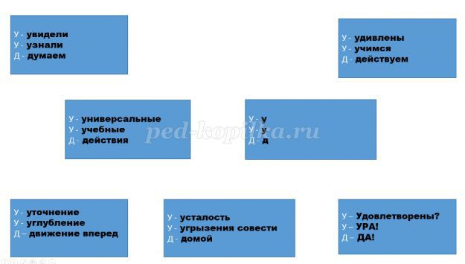

**Сл. 17 Успехов …**